Группа M3112 ______________________ К работе допущен_______

Студенты Захаров Даниил Антонович & Сахабутдинов Рустам Ринадович __ Работа выполнена _______

Преподаватель Шоев В.И.__ Отчет принят _

Рабочий протокол и отчет по численному моделированию на тему

«Частица в конденсаторе»

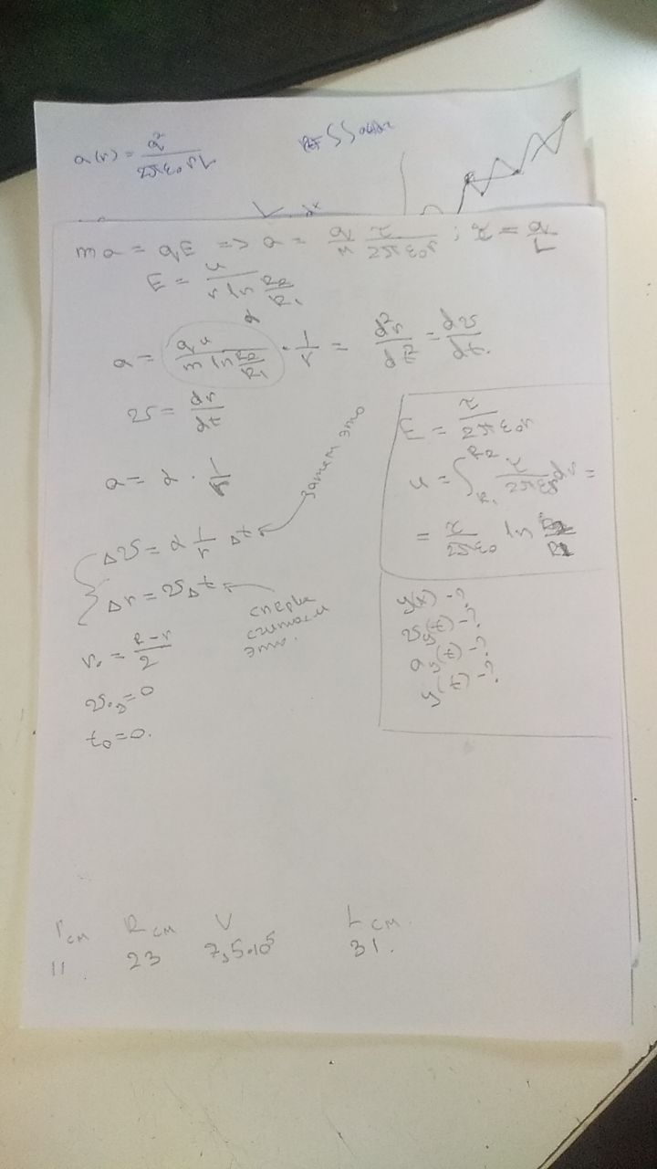Используемые формулы:

Все величины в эталонных единицах.

Графики зависимостей

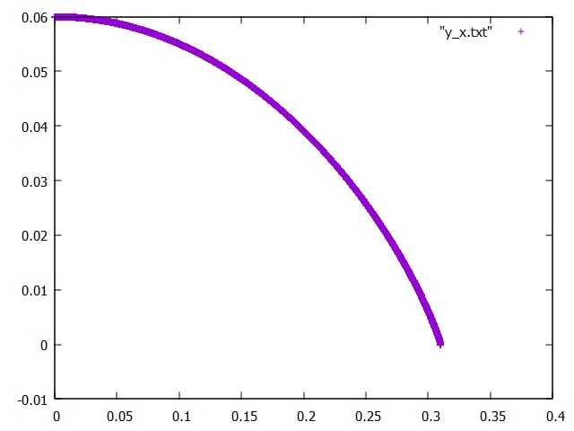

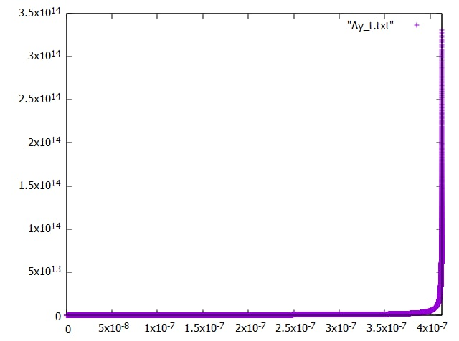

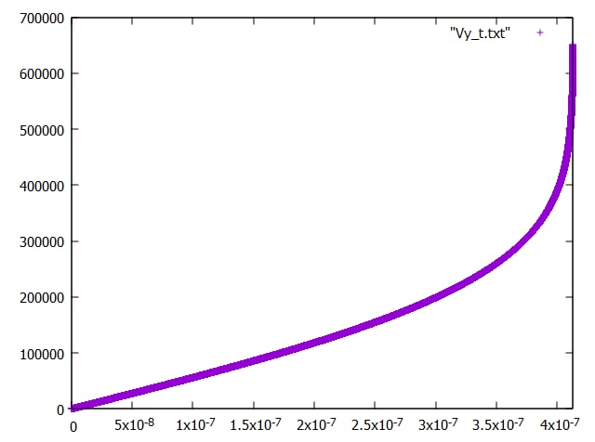

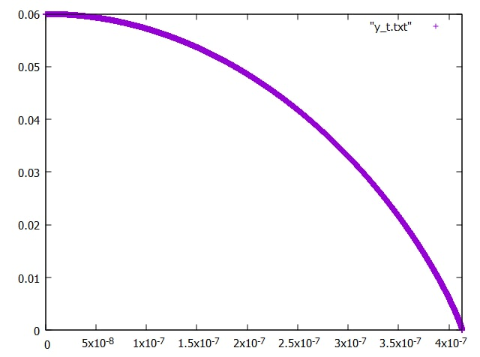

Листинг кода:

y_x, Vy_t, Ay_t, y_t = int(input()), int(input()), int(input()), int(input())  
  
V0x, L = 750000, 0.31  
Beta = 238451188037.423664561501  
  
def find_L(U):  
 Vy, T, Lx, R = 0, 0, 0, (23-11)/2 * pow(10,-2)  
 dV, dR, dT, Ay = 0, 0, pow(10, -12), 0  
  
 while(R>0):  
 dR = Vy * dT  
 R = R - dR  
 dV = Beta * U * (1 / R) * dT  
 Vy = Vy + dV  
 T = T + dT  
 lx = V0x * T  
 Ay = dV / dT  
 return lx  
  
test_u = 0.138811  
test = find_L(test_u)  
print(test)